№144 октябрь 2022год
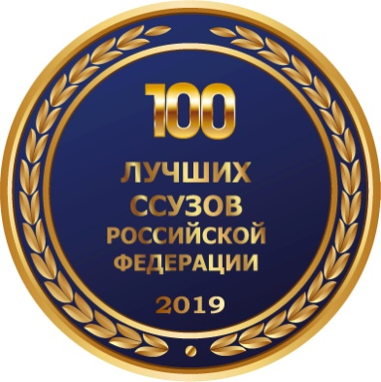
г.Владикавказ
Газета издаётся с сентября 2007 года

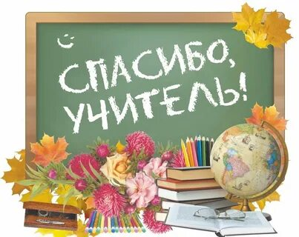
Е ж е м е с я ч н ы й в е с т н и к В М Т и м е н и Г.К а л о е в а

Дорогие учителя! В этот особенный для Вас день примите наши искренние поздравления и слова восхищения. На Вас лежит ответственная работа не только дать образование, но и воспитывать поколения. Их достижения в первую очередь Ваша победа. Каким будет наше будущее, зависит от Вашей сегодняшней профессиональной деятельности и поэтому Ваш труд бесценен.
Вы всю жизнь посвящаете детям, причем не своим родным, а совершенно чужим и умеете радоваться их успехам. Это можно назвать подвигом, жаль только медалей за него не дают. Но вам они не к чему, ведь у вас есть любовь всех учеников и благодарность их родителей.
Вы отдаете нам не только знания и опыт, но и свою душу и лучшие года. Именно поэтому мы благодарим за Ваш благородный труд и желаем крепкого здоровья, полной чаши оптимизма, неиссякаемого терпения и кипучей энергии, чтобы изо дня в день передавать нам свои знания. Примите от нас поздравления с днем учителя. Пусть Ваша работа будет не в тягость, а в радость.

Мы в этот день желаем Вам добра,
Успеха, счастья, радости, улыбок,
Решений правильных! Пусть будет жизнь мудра-
От равнодушия, обид и от ошибок
Вас оградить она сумеет пусть!
Ведь для Учителя так много это значит!
Пусть светлым будет Ваш нелегкий труд !
Желаем Вам терпения! Удачи!

Редакция газеты «ПРОФИ»

Награды педагогам ко Дню учителя
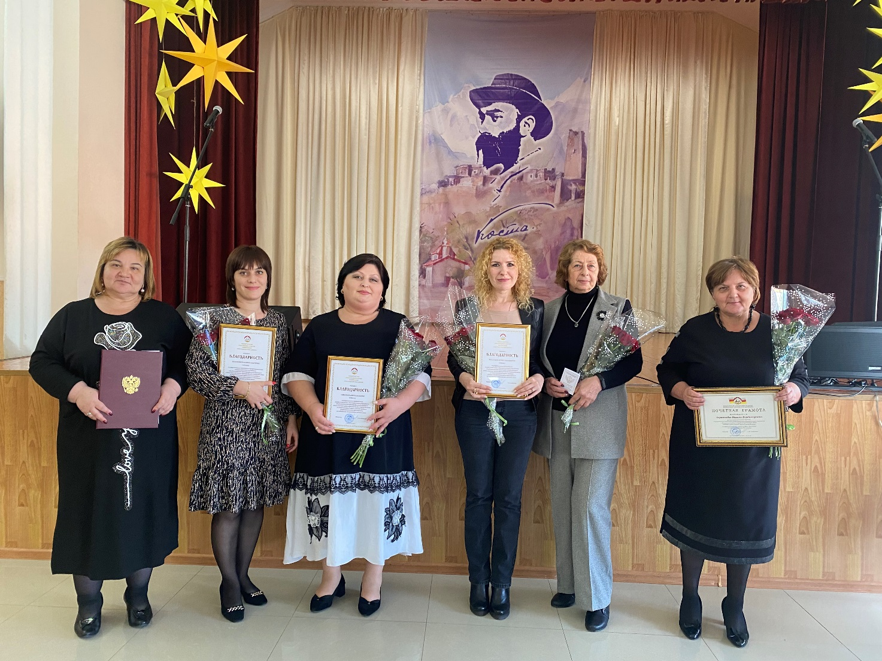
По традиции, в канун Дня учителя происходит награждение лучших педагогических работников республики.
4 октября 2022 года была награждена группа работников Владикавказского многопрофильного техникума имени Георгия Калоева за плодотворный труд, успехи в подготовке и воспитании рабочих кадров.
Елисеевой Валентине Михайловне, мастеру производственного обучения с пятидесятилетним стажем работы, присвоено звание «Заслуженный работник образования Республики Северная Осетия-Алания», Кочиевой Фатиме Яковлевне - звание «Почётный работник сферы воспитания детей и юношества Российской Федерации».
Почётными грамотами Министерства образования и науки Республики Северная Осетия-Алания награждены: мастер производственного обучения Берианидзе Назико Владимировна, преподаватель физики Кусова Индира Георгиевна, технический работник Маргиев Важа Амангельдиевич.
Благодарность Министерства образования и науки Республики Северная Осетия-Алания получили: Цаголов Тамерлан Солтанович; Габеев Роберт Михайлович, руководитель МЦПК; Хутинаева Елена Сергеевна, старший мастер; Томаева Зита Васильевна, преподаватель осетинского языка; Болотаева Мадина Омаровна, педагог-организатор; Филатова Ирина Анатольевна, мастер производственного обучения.
Поздравляем!!!
Отчётное собрание первичной организации РСМ в техникуме
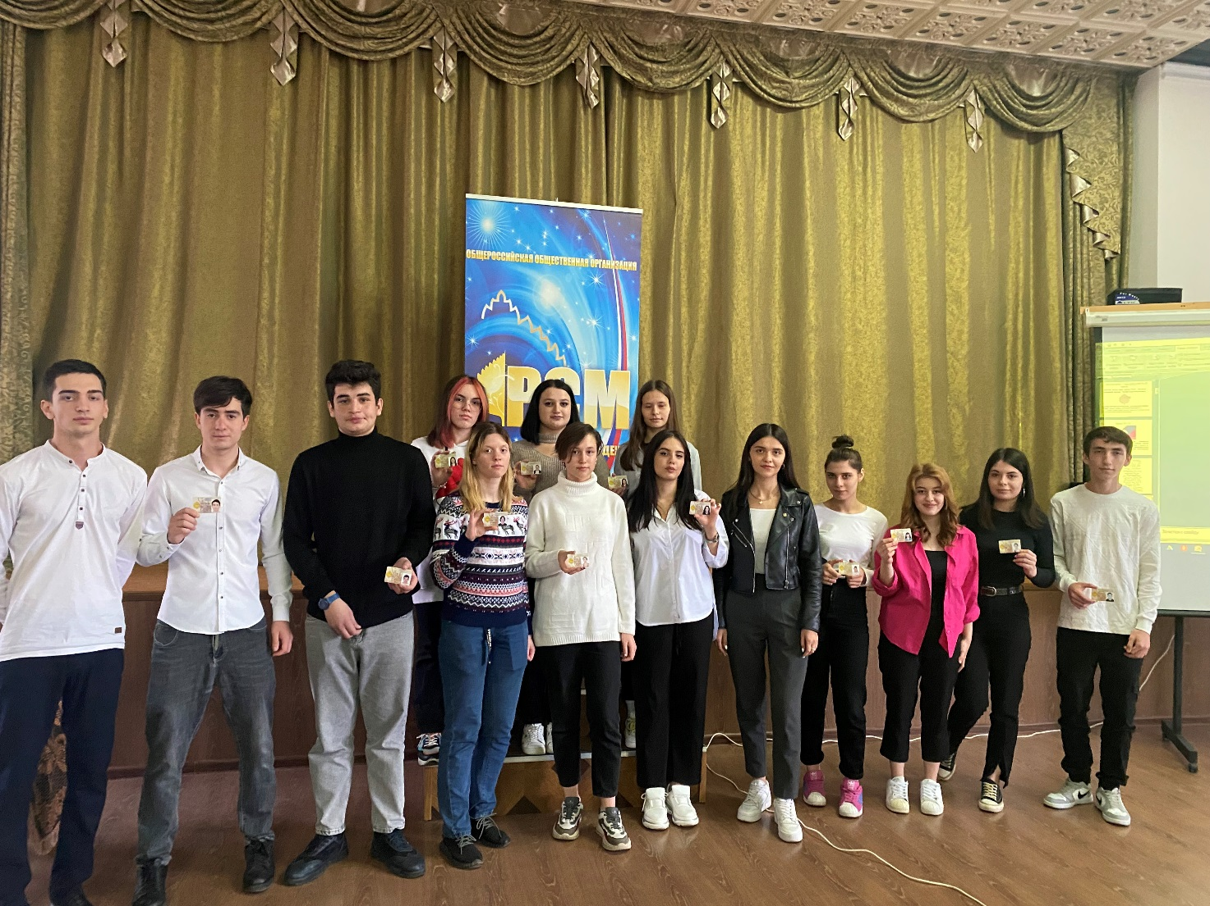
6 октября 2022 года в техникуме состоялось открытое отчётное собрание первичной организации Российского союза молодёжи (РСМ).
С отчётом о работе первичной организации, Комитета РСМ техникума выступил председатель Комитета РСМ Азамат Кануков. Он рассказал о работе студентов-волонтёров, шефстве над аллеей «Сирень Победы», флешмобах патриотического характера, подготовленных и проведённых в техникуме, других мероприятиях.
На собрании присутствовали представители Союза молодёжи Республики Северная Осетия-Алания. Заместитель председателя организации Лана Тибилова вручила Благодарности Центрального комитета РСМ студентам техникума за вклад в развитие деятельности Союза молодёжи РСО-Алания общероссийской общественной организации «Российский союз молодёжи». Награды получили: Георгий Белик, Вильям Тедеев, Анжела Гаглоева, Ангелина Дадьянова.
На собрании состоялся торжественный приём в организацию новых членов: они получили членские билеты, значки общероссийской организации РСМ. Традиционно каждому из присутствующих было предложено выпить традиционный «волшебный» напиток: смесь ряженка-сметана-молоко (рсм).
Спецкор Д.Чеботарева
День открытых дверей в техникуме
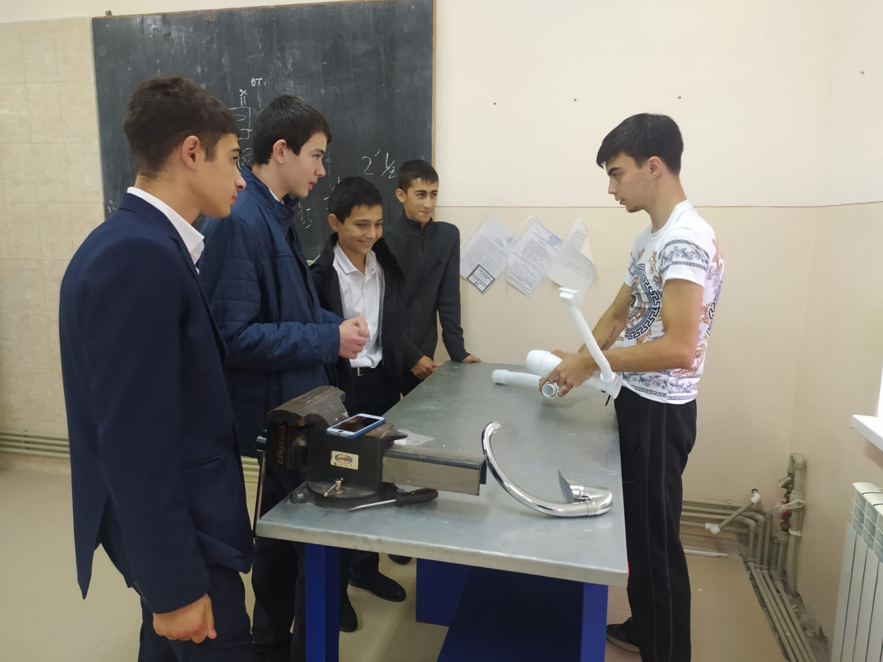
6 октября 2022 года в техникуме прошёл День открытых дверей. На восьми площадках (сварочные технологии, электромонтаж, сантехнические работы, малярные и декоративные работы, информационные технологии, парикмахерское искусство, машинист крана, машинист дорожных и строительных машин) гостей принимали мастера производственного обучения, преподаватели и студенты - волонтёры.
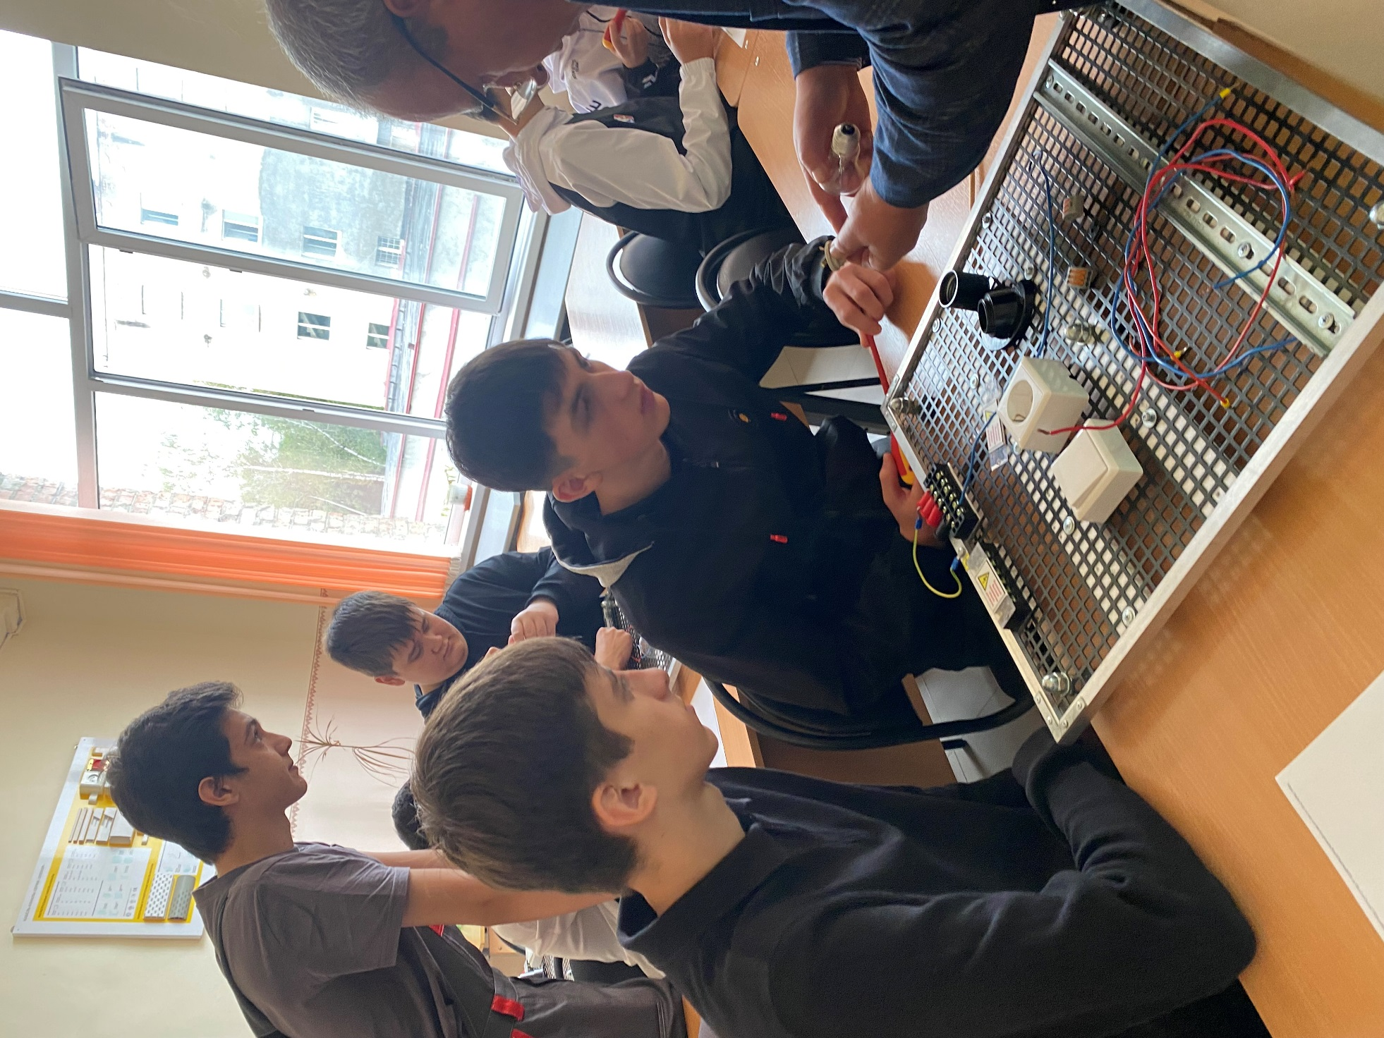
Гостями техникума были более 100 ребят из школ Пригородного района. Они смогли попробовать себя на любой из площадок, причём попробовать выполнить предложенную работу своими руками.
Мероприятие прошло на хорошем организационном уровне. Довольными остались и гости, и хозяева площадок!

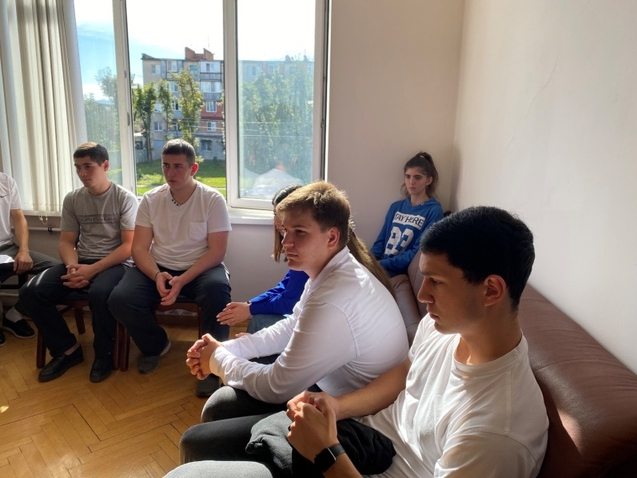
Заседание Большого студенческого совета техникума
7 октября состоялось очередное заседание Большого студенческого совета техникума (БССТ).
Ребята обсудили как прошёл День самоуправления 30 сентября, обратив особое внимание на недостатки в организации проведения. Затем каждый член БССТ рассказал о работе своего объединения (сектора) в сентябре и планах на октябрь.
Большой студенческий совет дал старт конкурсам «Лучшая группа года-2023», «Лучший студент года-2023», «Лучшая комната общежития», определил даты проведения Посвящения в первокурсники и творческого фестиваля «Звёздный дождь».
Заместителем председателя была избрана студентка второго курса Ангелина Овсепян.
Всероссийский Фестиваль науки «Nauka 0+”
7 октября 2022 года в техникуме прошли мероприятия в рамках Всероссийского Фестиваля науки «Nauka 0+”.
В формате Фестиваля в группе №12 (руководитель Сальникова Марина Владимировна) прошёл мастер класс «Возможности использования видео технологий на уроках». Мастер-класс, целью которого было изучение возможности и различия видео редактора Movavi Video Editor Plus в процессе создания видеороликов, подготовил и провёл Давид Гибизов.
Семинар «Облачные технологии, их история, применение и развитие» подготовили и провели студенты группы №12 Максим Краснов и Кирилл Солдаткин. Они обратили внимание присутствующих на такие вопросы, как термин «облако», суть технологии, в чём достоинство и недостатки «облака», кто является активным пользователем данной технологии.
На уроке химии (преподаватель Дзагоева Фатима Борисовна) студенты посмотрели научно-популярный фильм, рассказывающий о великих открытиях в области химии, узнали об учёных, которые двигали науку вперёд, нередко ценой собственного здоровья и жизни.
Очень интересно прошла лекция «Российская академия художеств - колыбель русского искусства», которую провела для студентов преподаватель русского языка и литературы Еналдиева Алла Константиновна. Мероприятие было приурочено 265-летию Российской академии художеств, истории академии - как истории России, представленной на полотнах великих русских художников, выпускников академии.
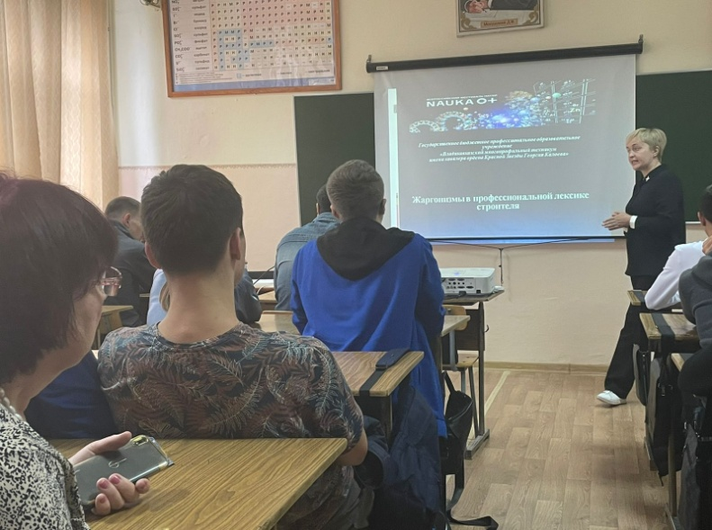
Для студентов строительных специальностей заместитель директора техникума Дзугкоева Нина Владимировна провела научно-популярную лекцию «Новые материалы и технологии строительного производства». Студенты узнали о новейших технологиях в строительстве зданий и сооружений. Были рассмотрены экологические аспекты современных технологий строительства.
Заключительное мероприятия Фестиваля -лекцию «Жаргонизмы в профессиональной лексике строителя» провела преподаватель английского языка Костионова Марина Юрьевна. Студенты познакомились с жаргонизмами в профессиональной лексике, узнали происхождение данного термина, толкование и перевод на английский язык. Студенты также получили возможность проверить свои знания в данной области.
Фестиваль, в котором приняли участие более ста студентов, подготовлен и проведён под общим руководством заместителя директора Етдзаевой Светланы Тимофеевны и Костионовой Марины Юрьевны. Зам. директора по УР С.Т.Етдзаева
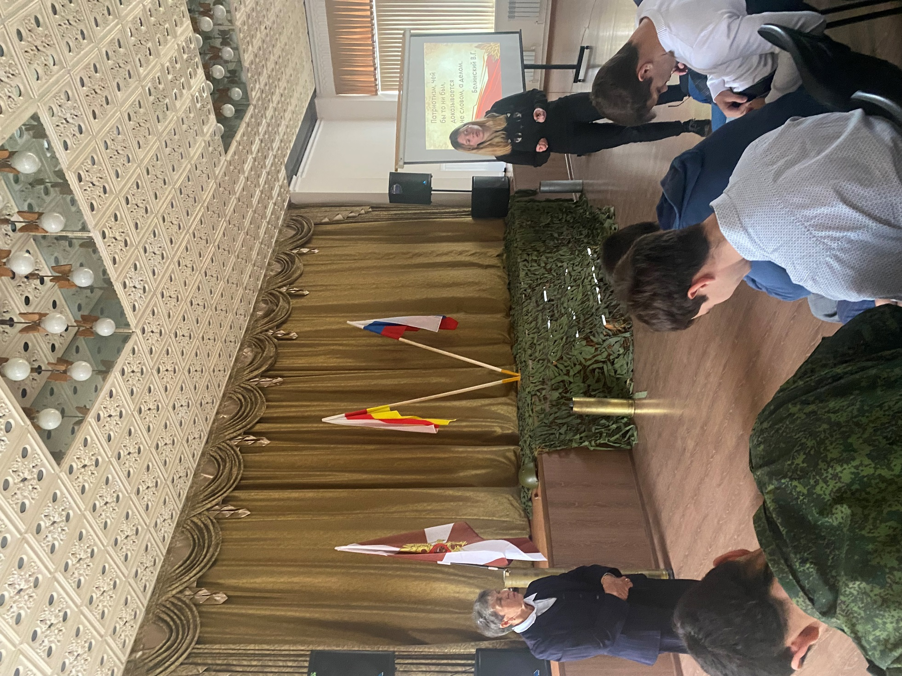
Отчётное собрание Военно-патриотического клуба имени Ахсара Лолаева.
7 октября 2022 года в техникуме состоялось отчётное собрание Военно-патриотического клуба имени Ахсара Лолаева. О работе Клуба в 2021-2022 учебном году отчитывался председатель Совета Клуба Арсен Алиев.
Арсен перечислил мероприятия, проведённые Клубом, рассказал об уроках Мужества, в проведении которых принимали участие члены Клуба, об участии в патриотических акциях «Георгиевская ленточка» и «Цветы у обелиска». О том, как в техникуме чтут память героически погибших выпускников и об участии Клуба в республиканском этапе Национальной премии «Лучший студент года-2022» (номинация «Лучшее патриотическое объединение»).
Участники собрания посмотрели видеоролик о деятельности Клуба в прошедшем учебном году.
В ходе собрания прозвучали предложения:
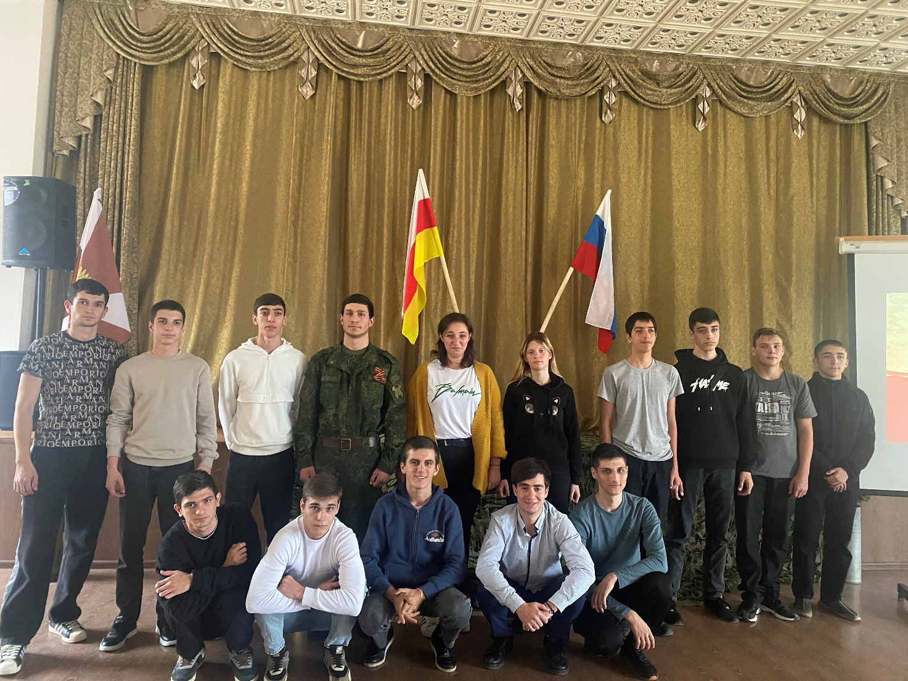
а) лучше информировать всех студентов техникума о деятельности Клуба, рекламировать его работу (Лидия Чернуцкая);
б) ввести знаки отличия для членов Клуба, например, шевроны, дизайн которых можно разработать самим; второе- разрешить командирам отделений носить военизированную форму (Роберт Калманов)
в) проводить собрания Клуба (клубные встречи) чаще, не реже одного раза в месяц (Султан Багаури).
На собрании выступила заместитель директора Ивета Сосланбековна Мукагова, которая призвала первокурсников активнее включаться в работу Клуба.
Спецкор Чернуцкая Л.
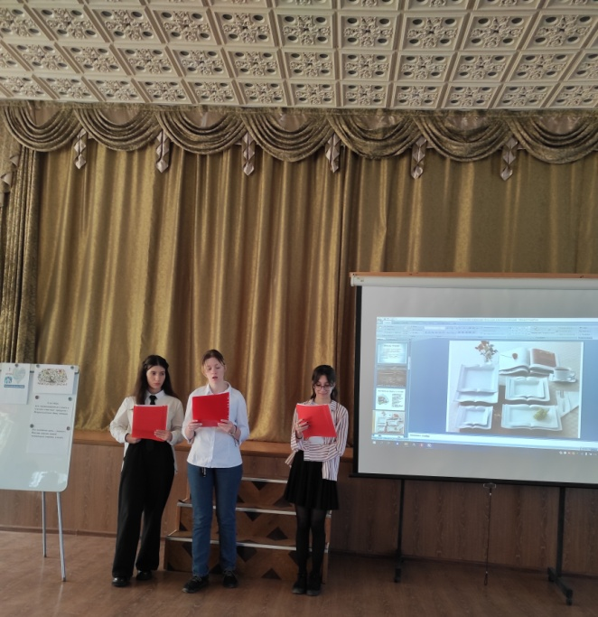
«Мир чтения прекрасен»
10 октября в техникуме прошёл праздник «Мир чтения прекрасен», посвящённый Всероссийскому дню чтения.
Подготовили и провели его под руководством педагога - библиотекаря Аллы Сафарбиевны Кцоевой студенты Дзугкаева Эвилина (группа №6), Чернуцкая Лидия (группа №7), Елбакиева Амина, Маргиева Мишель (группа №20), Халимов Ислам, Перевозников Игнат – (группа №9), Дзалаев Алан (группа №7).
Присутствующие познакомились с историей праздника, посмотрели видеоролик и презентацию о пользе чтения, прослушали стихотворения Сергея Есенина в исполнении Сергея Безрукова.
Студенты групп №№ 6, 7, 9, 20, 17 читали и рассказывали отрывки из произведений классики. Завершилось мероприятие литературной викториной.
Педагога - библиотекарь А. С. Кцоева
В память о Георгии Калоеве.
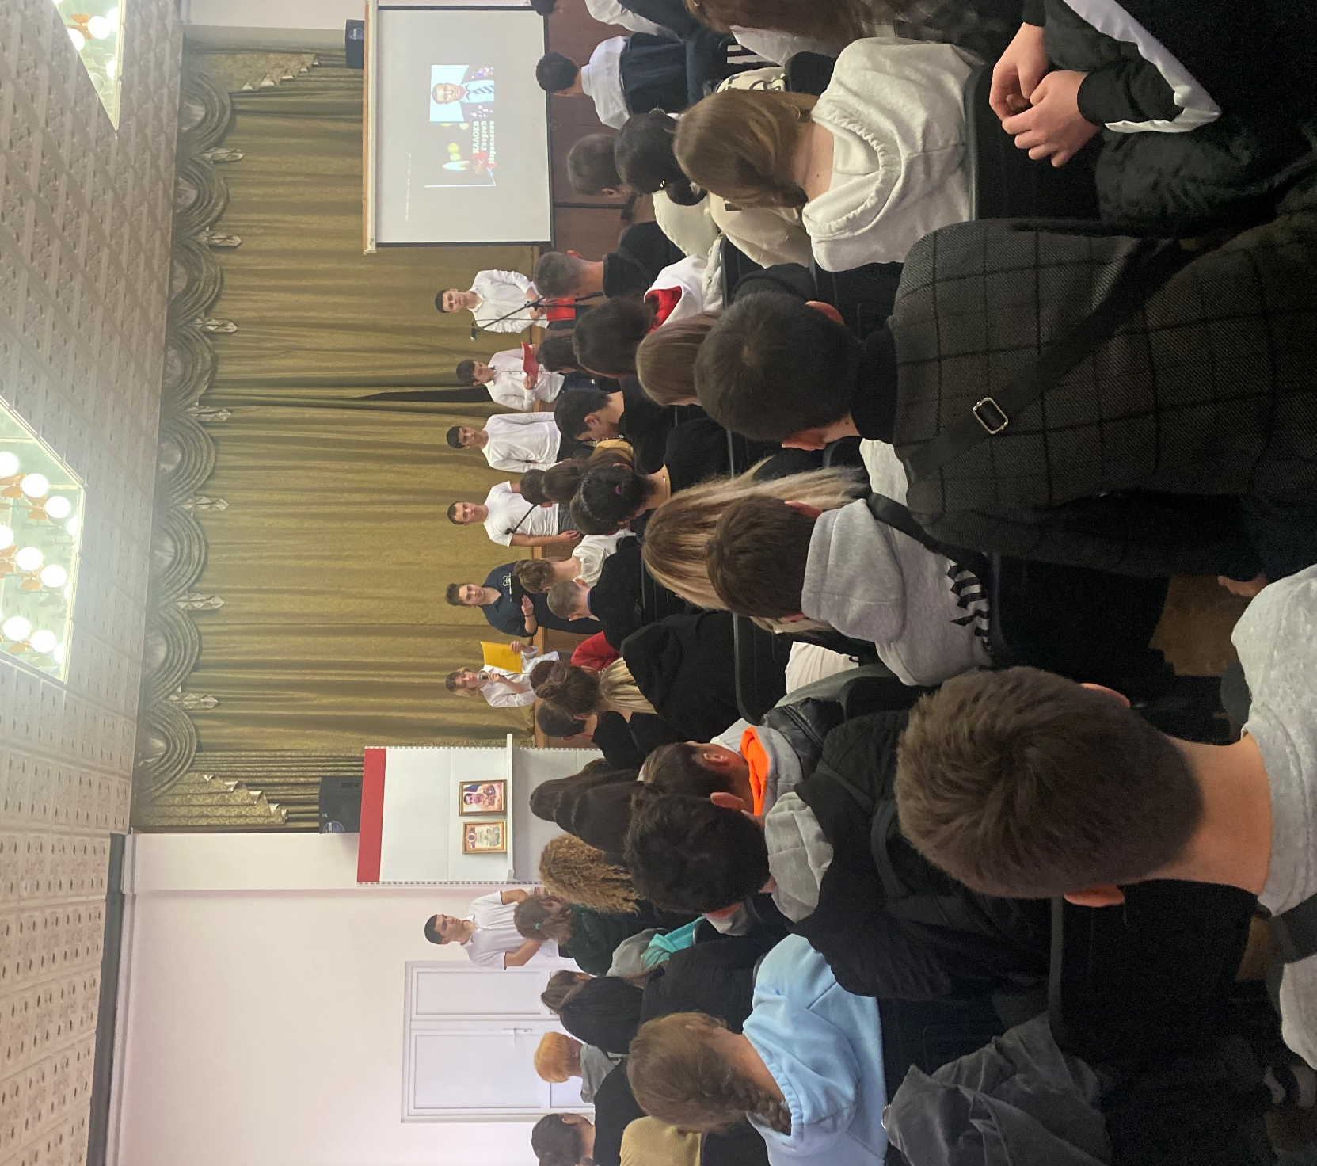
21 октября в актовом зале техникума прошло мероприятие, посвящённое выпускнику техникума, воину - интернационалисту, кавалеру ордена Красной Звезды - Георгию Калоеву, имя которого с 2018 года носит Владикавказский многопрофильный техникум.
Мероприятие, целью которого было рассказать первокурсникам о Георгии, подготовили студенты Тедеев Вильям, Чернуцкая Лидия, Дадьянова Ангелина , Халимов Ислам, Перевозников Игнат , Дзалаев Алан Тедеев Давид под руководством педагога – библиотекаря А.С. Кцоевой.
Присутствующие посмотрели презентацию о Георгии, фрагмент интервью с ним корреспондента Центрального телевидения России, увидели уникальные фотографии Георгия – воина, Георгия в мирной жизни, узнали о Георгии, как о руководителе регионального отделения всероссийской общественной организации «Боевое братство».
В заключении мероприятия выступила заместитель директора техникума Ивета Сосланбековна Мукагова .В своём выступлении она подчеркнула, что на протяжении всей своей после армейской жизни Георгий Калоев поддерживал тесную связь с техникумом, участвовал во многих мероприятиях.
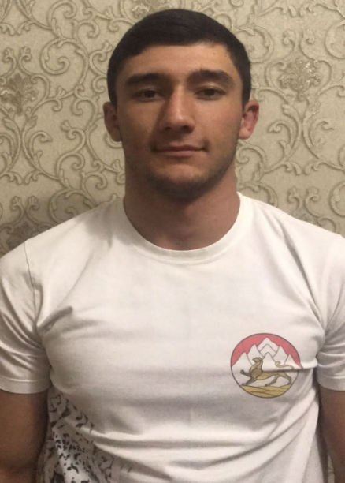
Спецкор Д.Чеботарева
Студент техникума, Инал Туаев, избран депутатом муниципального образования!
В единый день голосования 11 сентября 2022 года, помимо выборов в Парламент Республики Северная Осетия-Алания, прошли и выборы депутатов в муниципальные образования.
Впервые за всю более, чем шестидесятилетнюю историю Владикавказского многопрофильного техникума, обучающийся техникума избран депутатом муниципального образования: студент третьего курса Туаев Инал Владимирович-будущий мастер по ремонту и обслуживанию автомобилей-избран депутатом Собрания представителей с. Октябрьского муниципального образования Пригородный район Республики Северная Осетия-Алания и на протяжении пяти лет будет представлять интересы жителей с. Октябрьское.
Инал, несмотря на молодость, пользуется авторитетом в селе. В техникуме принимает участие во всех общественных делах: является членом военно-патриотического клуба имени Ахсара Лолаева, членом его почётного караула, волонтёром, целенаправленно занимается спортом, неоднократно защищал спортивную честь учебного заведения на спортивных соревнованиях различного уровня.
Поздравляем!!!
Спецкор А.Кайтмазова
Встреча студентов техникума с майором полиции Алиной Бясовой
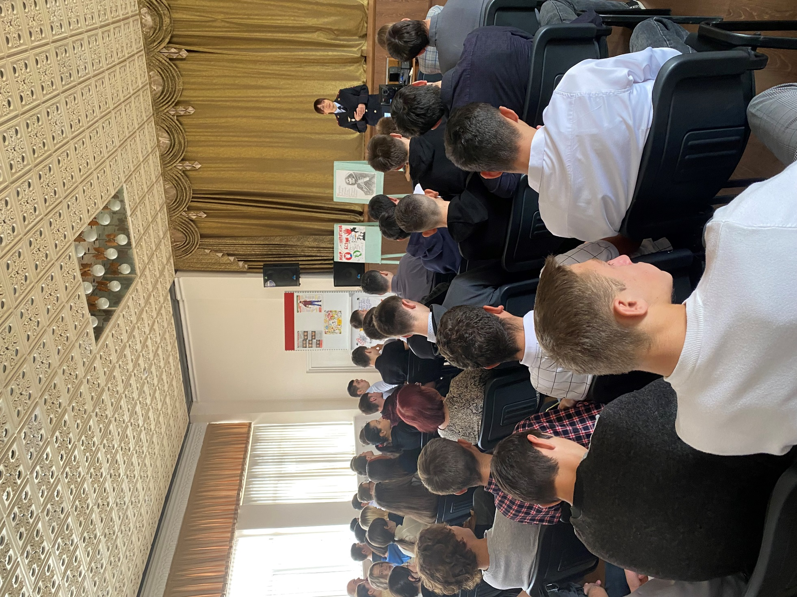
27 октября 2022 года студенты - первокурсники встретились с майором полиции Алиной Бясовой - представителем Управления по контролю за оборотом наркотиков МВД РФ по РСО-Алания.
Состоялась беседа, направленная на формирование негативного отношения к употреблению наркотиков. Акцентировалось внимание на вопросе об ответственности несовершеннолетних за незаконный оборот наркотических средств, предусмотренной законодательством РФ. Было рассказано о всероссийской акции «Сообщи, где торгуют смертью», проходящей в настоящее время во всех регионах Российской Федерации. Присутствующие посмотрели видеоролик по теме беседы.
Майор полиции ответила на многочисленные вопросы студентов. На встрече присутствовала инспектор по делам несовершеннолетних Северо - Западного муниципального округа капитан полиции Дия Алборова.
В техникуме началась работа по всероссийскому проекту
«Билет в будущее-2022»
Во всероссийском проекте «Билет в будущее» техникум участвует с 2020 года. Всероссийский проект «Билет в будущее» нацелен на раннюю профессиональную ориентацию школьников 6-11 классов. Участвуя в проекте, школьники выбирают пути получения профессионального образования после получения ими основного общего или полного общего образования.
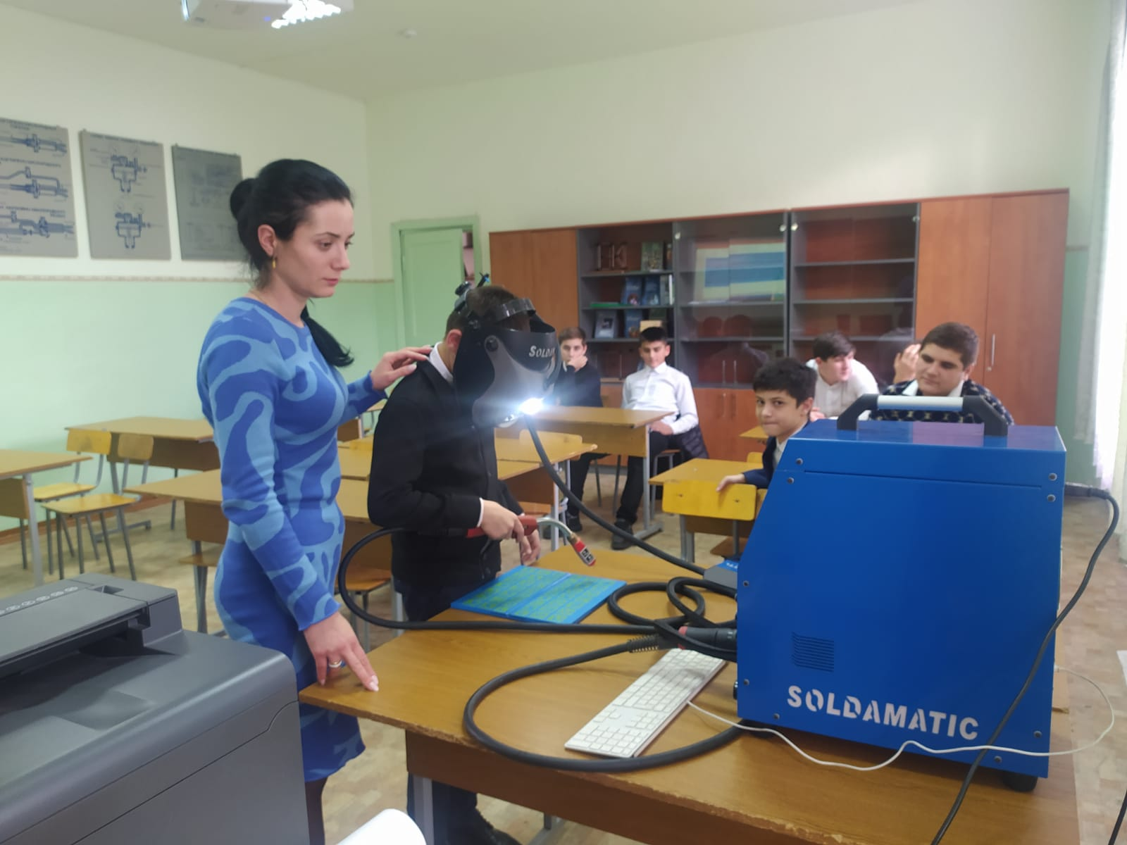
20 октября 2022 года первыми гостями техникума были учащиеся Черменской школы № 2 Пригородного района. Школьники работали на площадке по компетенции «Сварочное производство» (наставник Маргиева Нателла Отаровна): посмотрели компьютерную презентацию по истории сварочного дела, затем работали на сварочном тренажёре «Салдаматик» в кабинете спецтехнологии.
На второй площадке ребята знакомились с компетенцией «Ремонт автомобилей» (наставники Бурнацева Роза Сослановна, Бигаева Альбина Борисовна). В начале школьники посмотрели компьютерную презентацию об истории автостроения России, после чего студент третьего курса Назар Трубаев познакомил ребят с узлами автомобиля, представленными в кабинете спецтехнологии, ответил на их вопросы. Завершилось занятие работой на автотренажёрах под руководством наставника.
В процессе реализации проекта с 20 по 28 октября текущего года пятьдесят школьников республики получат возможность поработать на семи площадках по разным компетенциям, определить свое отношение профессиям, понять, насколько они им близки.
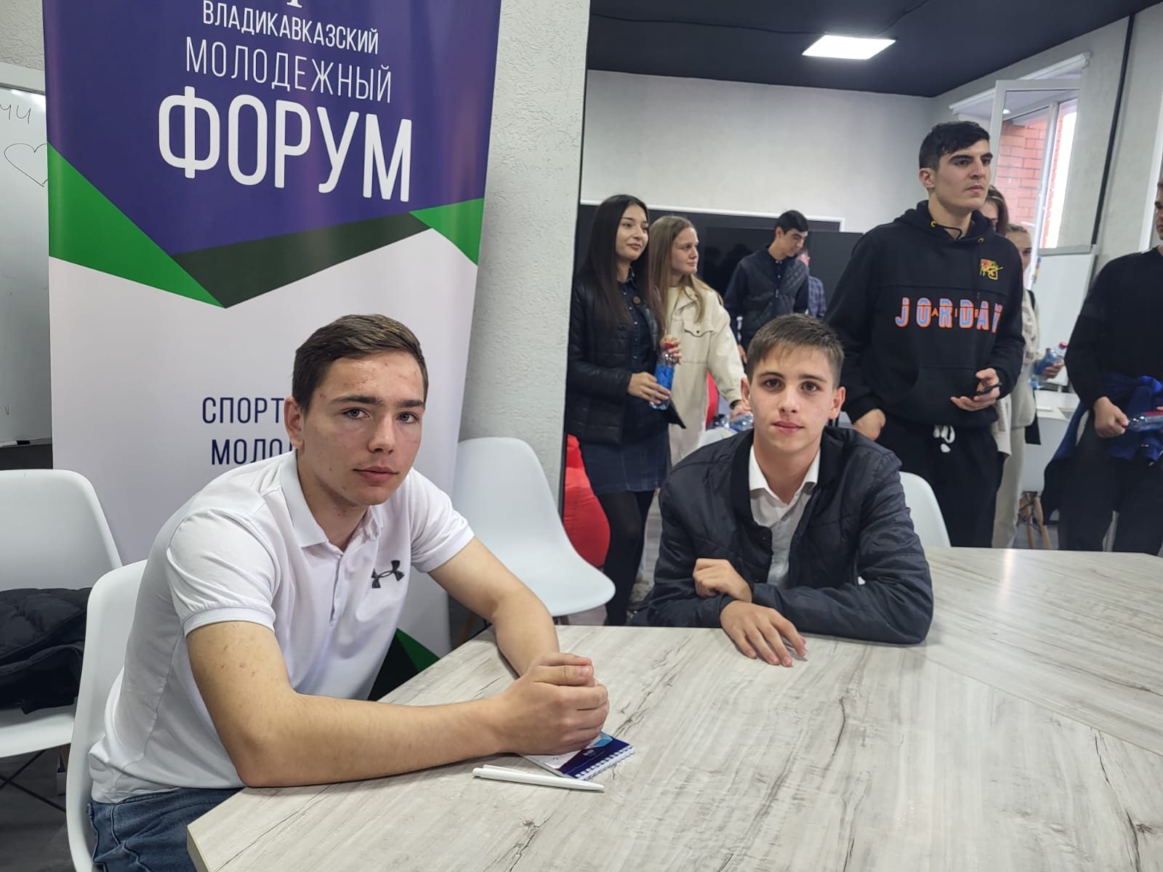
Первый Владикавказский образовательный форум
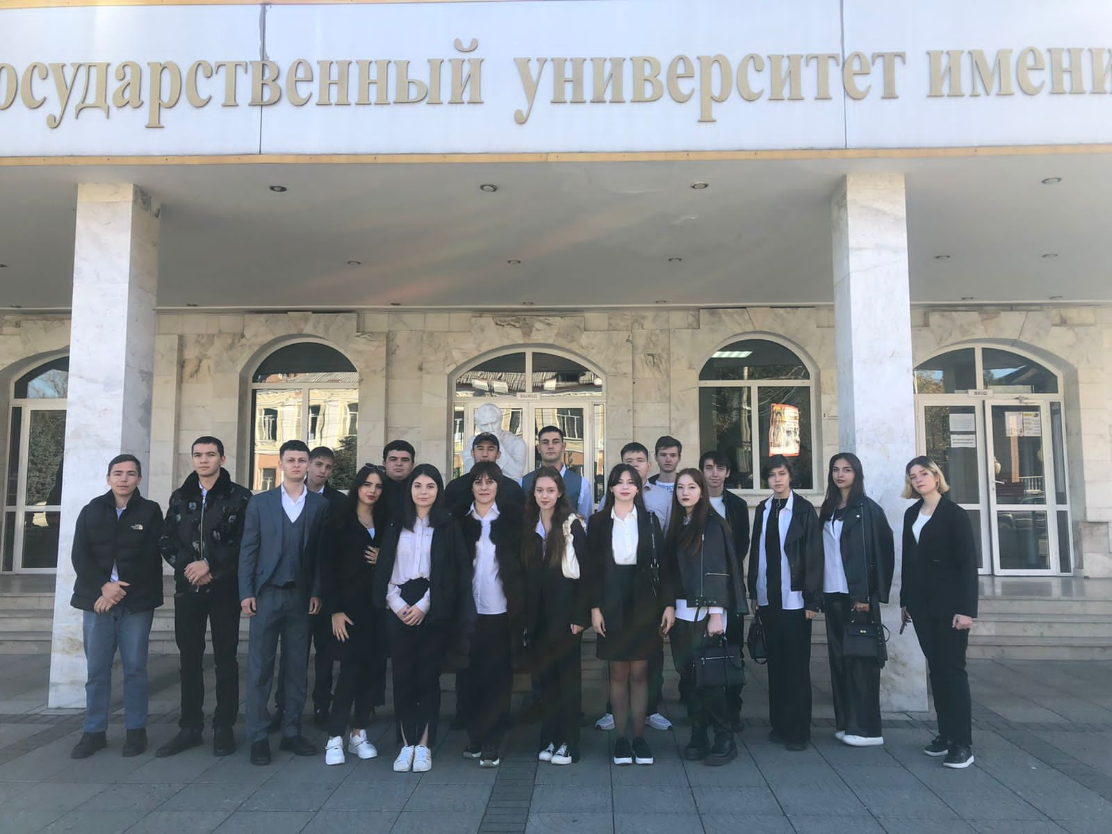
С 26 по 28 октября 2022 года двадцать три лучших студента техникума, наиболее активных и инициативных, представляют учебное заведение на первом Владикавказском образовательном форуме, который проводит на базе Северо-Осетинского государственного университета имени К.Л. Хетагурова Комитет молодёжной политики, физической культуры и спорта г. Владикавказа.
Участвуя в работе одной из 10 площадок по ключевым направлениям деятельности молодёжи, ребята намерены обогатить свои знания в области общественных интересов, получить полезные навыки и мотивацию к дальнейшей активной деятельности.
Студенты техникума празднуют день рождения К.Л. Хетагурова
В техникуме состоялся праздник, посвящённый 163-ей годовщине со дня рождения К.Л. Хетагурова.
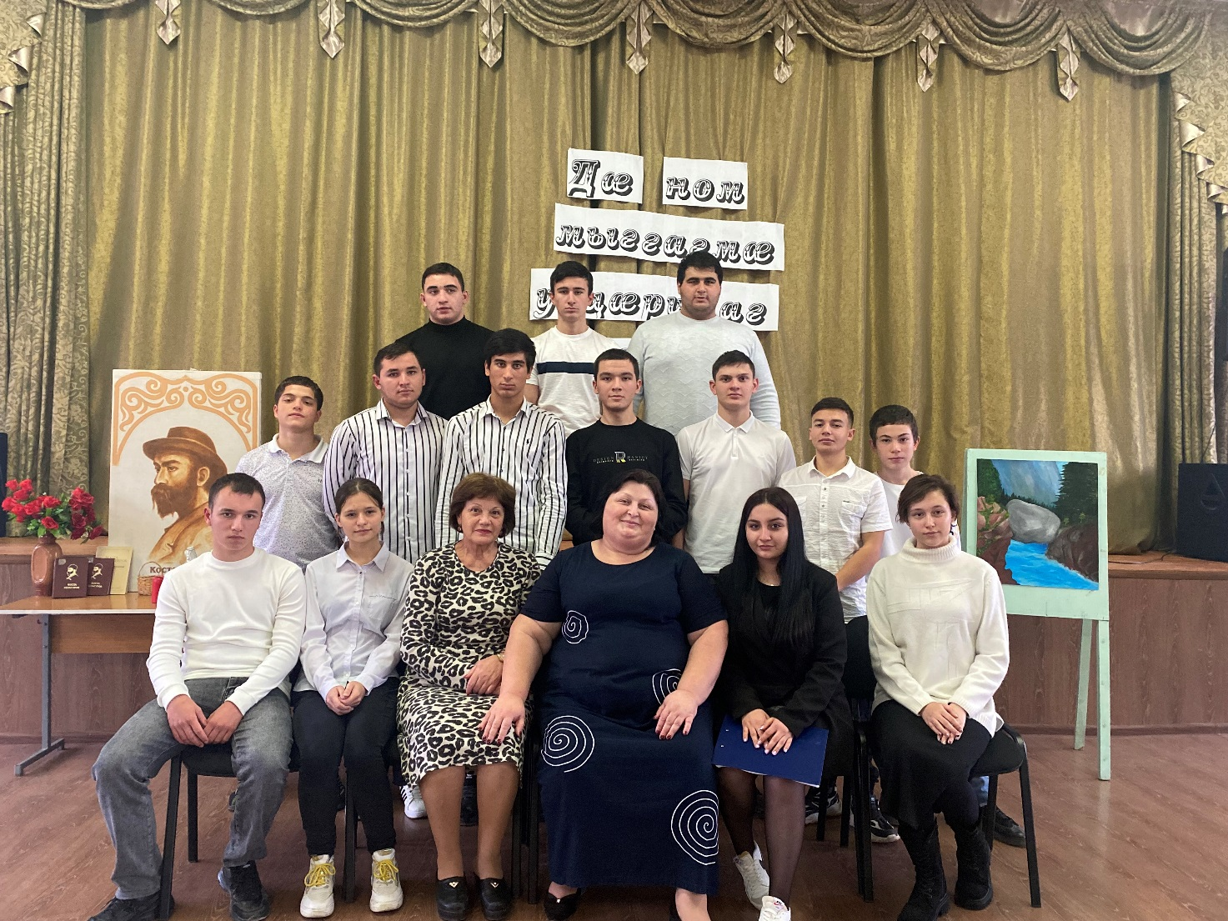
Студентки - первокурсницы Анастасия Склюева (группа № 16) и Тамара Черненко (группа № 20) к празднику талантливо выполнили репродукции с картин К.Л. Хетагурова.
В форме литературно-музыкальной композиции было рассказано о жизненном пути поэта, прозвучало много стихов Коста на русском и осетинском языках.
В подготовке и проведении праздника, подготовленного под руководством преподавателей осетинского языка и литературы Аллы Мухарбековны Габеевой и Зиты Васильевны Томаевой, приняли участие студенты Анжела Гаглоева, Диана Суанова (группа №15), Спартак Кулаев, Роберт Элизаров, Игнат Перевозников (группа № 9), Амина Кайтмазова, Эвелина Дзукаева (группа № 6), Алёна Борисенко (группа № 13), Анастасия Склюева (группа № 16), Евгений Григорьев, Заур Эналдиев, Давид Тедеев (группа №11), Роберт Шавлохов, Батраз Засеев (группа № 5), Аслан Кочиев, Георгий Хачатурян, Сармат Салбиев (группа № 19), Анастасия Дмитриенко (группа № 20).
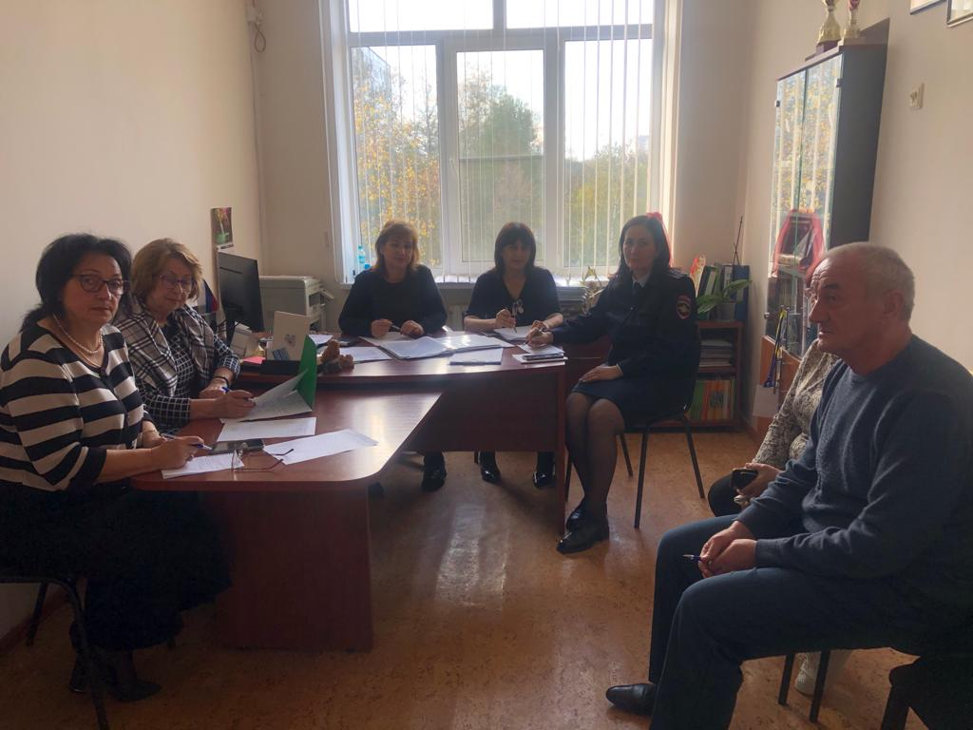
Завершился праздник выступлением студента группы № 10 Вильяма Тедеева, мастерски прочитавшего письмо Коста к Анне Цаликовой на осетинском языке.
Заседание Совета профилактики правонарушений
27 октября состоялось очередное заседание Совета профилактики правонарушений.
Был рассмотрен вопрос о постановке на внутритехникумовский учёт ряда студентов, уже стоящих на профилактическом учёте в подразделениях по делам несовершеннолетних в муниципальных образованиях республики. За каждым подростком решением Совета профилактики закреплен общественный воспитатель.
Социальный педагог Кочиева Фатима Яковлевна довела до сведения членов Совета профилактики итоги
социально-психологического тестирования студентов, проходившего в сентябре-октябре текущего года.
На заседании был поднят вопрос о привлечении родителей студентов, отнесённых к группе риска, к занятиям в техникумовской «Школе родителей».
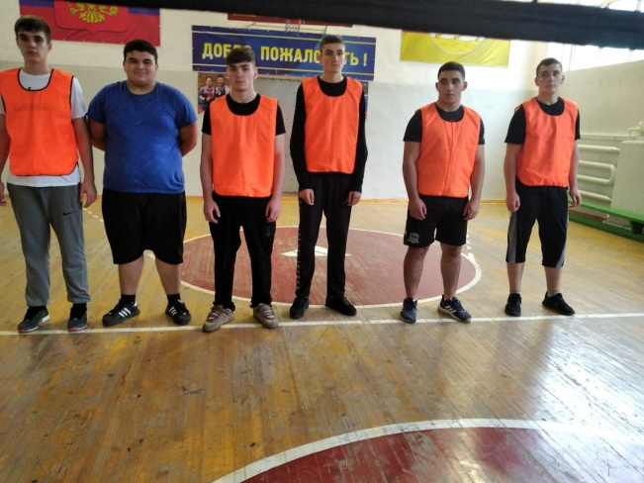
Студенческая спартакиада
В сентябре 2022 года в техникуме стартовала очередная студенческая спартакиада «Молодёжь — за здоровый образ жизни!».
Завершились соревнования по волейболу. В соревнованиях по волейболу первые места заняли: среди обучающихся третьего курса- группа № 17, будущие машинисты крана; среди обучающихся второго курса - группа № 7-будущие мастера по обработке цифровой информации; среди обучающихся первого курса -группа № 9, будущие мастера по ремонту и обслуживанию инженерных систем ЖКХ. В финальных играх лучшей оказалась команда группы №9, которая и заняла первое место. На втором месте - команда группы № 17, на третьем- команда группы № 7.
В финальных играх лучшей оказалась команда группы №9, которая и заняла первое место. На втором месте - команда группы № 17, на третьем- команда группы № 7.
В стадии завершения - соревнования по футболу и лёгкой атлетике (бег 100 метров и кросс).
17 октября начались соревнования по баскетболу среди команд первого курса.
Руководитель физвоспитания С. Л. Тулоев
В техникуме проходит школьный этап всероссийской олимпиады школьников
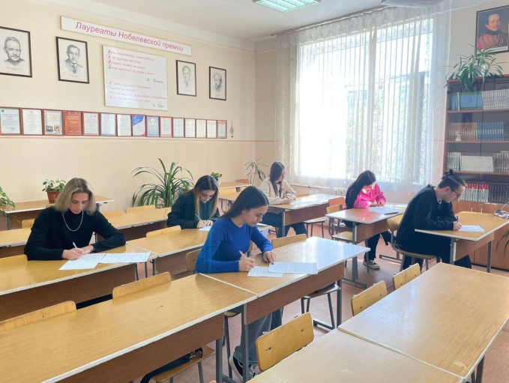
В соответствии с приказом Министерства образования и науки РСО-Алания от 13 октября 2022 года, студенты техникума, так же, как и студенты других профессиональных организаций республики, принимают участие в школьном этапе всероссийской олимпиады школьников.
В техникуме олимпиада проводится по одиннадцати общеобразовательным предметам. Участвуют в ней более 70 студентов.
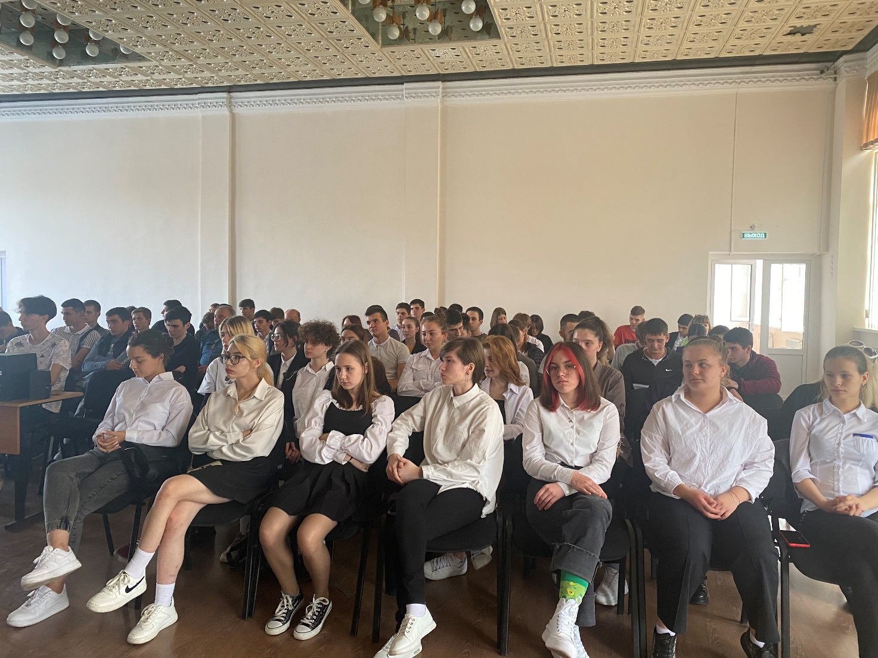
Создан студенческий спортивный клуб!
21 октября 2022 года состоялось общее собрание студентов и работников техникума, решением которого было создание в учебном заведении студенческого спортивного клуба (ССК) «Юность России».
Был утверждён Устав клуба, подготовленный инициативной группой, избран Совет ССК. Председателем совета ССК собрание утвердило Тулоева Сергея Ладоевича, руководителя физвоспитания техникума.

РЕДАКТОР Ф. Я. Кочиева корреспонденты: члены кружка «Спецкор»

